**ТЕХНИЧЕСКОЕ ЗАДАНИЕ**

**по модернизации информационно-аналитического портала**

**FinReview.info**

# **Назначение проекта**

Визуальная, структурная модернизация и полноценное функционирование информационно-аналитического портала FinReview.info.

# **Требования к порталу**

**Общими требованиями к порталу являются:**

1. Программное обеспечение должно содержать необходимый объем информации, механизм своевременной актуализация содержания и базовый набор сервисов работы с информацией, обеспечивающий требуемую полноту информационных услуг, предоставляемых пользователям;
2. Структура представления информационных ресурсов и пользовательские интерфейсы по доступу к ресурсам и сервисам должны быть интуитивно понятны широкому кругу пользователей сети Интернет.

**Основными принципами модернизации портала должны быть:**

1. Использование широко известного и зарекомендовавшего себя программного и аппаратного обеспечения;
2. Высокая степень масштабирования программных и аппаратных средств;
3. Использование эффективных методов защиты от несанкционированного доступа.

**Требования к структуре и функционированию портала**

Портал должен быть реализован в составе следующих функциональных модулей:

* + - 1. Модуль администрирования с возможностью распределения ролей (полное редактирование страниц веб-сайта и структуры, редактирование определенных страниц или разделов, только загрузка новой информации);
      2. Модуль ограничения попыток авторизации;
      3. Модуль логирования действий зарегистрированных Пользователей;
      4. Модуль мультиязычности с возможностью изменения языка контента сайта при сохранении положения Пользователя на текущей странице;
      5. Поставить индикатор перевода при отправке ссылок
      6. Модуль интеграции с системой бизнес-анализа Microsoft Power BI; - ждем файл
      7. Модуль поиска упоминаний как в тексте статей, так и в заголовке, в прикрепляемых файлах, диаграммах с отображением абзаца, содержащего текст запроса;
      8. Модуль вывода информационных блоков в виде цитат внутри текста, в виде рекомендуемых к прочтению материалов;
      9. Модуль интеграции с внешними системами Oracle, MySQL для возможности создания нового раздела, в котором будут отображены интерактивные диаграммы;
      10. Модуль тегирования материалов; - надо определиться с формой тегирования
      11. Модуль количества просмотров каждой статьи с возможностью его скрытия;
      12. Модуль времени необходимого для прочтения каждой статьи;
      13. Модуль SEO оптимизации;
      14. Модуль создания резервных копий;
      15. Модель подписки на рассылки портала;
      16. Модуль шеринга материалов в социальных сетях Facebook, Instagram, Telegram, Twitter.

**Требования к безопасности**

Информация, размещаемая в рамках Портала, является, как открытой (общедоступной), так и конфиденциальной, доступной для администраторов и редакторов портала. Портал должен обеспечивать подключение по защищенным протоколам (SSL) и работу по протоколу HTTPS в браузерах пользователей портала.

Основными требованиями к безопасности портала являются:

1. Система портала должна иметь разграничение прав и ролей доступа пользователей и администраторов;
2. Система портала должна иметь функции записи действий пользователей и администраторов;
3. Система портала должна иметь полное описание списка ошибок и версий модулей;
4. Система портала должна иметь личный кабинет пользователя с возможностью смены пароля;
5. Система портала должна позволять задавать политику паролей (срок действия, наличие специальных символов, ограничение минимальной длины пароля);
6. Система портала должна иметь ограничение на максимальное количество попыток подключения пользователя;
7. Система портала не должна сообщать номер версии в Web окружении пользователя;
8. Система портала должна поддерживать работу через SSL протокол для шифрования потока трафика между пользователем и сервером.

**Требования к защите информации от несанкционированного доступа**

Информация, размещаемая в рамках портала, является как открытой (общедоступной), так и конфиденциальной. Портал должен обеспечивать подключение по защищенным протоколам (SSL).

Защита информации должна быть реализована, как на уровне доступа к данным, так и на уровне передачи информации по каналам связи. Система портала должна обеспечивать:

1. идентификацию пользователей по паролю и логину;
2. учитывать активный/неактивный статус клиентов и пользователей;
3. проверку полномочий пользователя при работе с порталом;
4. разграничение доступа пользователей на уровне задач и доступных данных.

Журналы операций системы портала должны быть защищены от несанкционированного доступа.

Система портала должна использовать «слепые» пароли (при наборе пароля его символы не показываются на экране либо заменяются одним типом символов).

Система портала должна автоматически блокировать сессии пользователей и приложений по заранее заданным временам отсутствия активности со стороны пользователей и приложений.

**Требования по сохранности информации при авариях**

Программное обеспечение системы портала должно восстанавливать свое функционирование при корректном перезапуске аппаратных средств. Должна быть предусмотрена возможность организации автоматического и ручного резервного копирования данных системы портала средствами системного и базового программного обеспечения, входящего в состав программно-технического комплекса Заказчика.

**Требования к производительности**

К производительности системы портала предъявляются следующие требования:

1. Портал должен обеспечивать эффективную и бесперебойную работу до 2000 одновременных посещений
2. Страницы пользовательского интерфейса должны загружаться не более чем за 10 секунд по модемному соединению со скоростью 40 кб/сек (без учёта размера прикреплённых в контенте изображений и импортируемых данных с других информационных систем, например, данных из системы Microsoft Power BI);
3. Портал должен проектироваться с учётом роста объема базы данных.

**Требования к структуре**

Пользовательский интерфейс должен обеспечивать наглядное, интуитивно понятное представление структуры размещенной на нем информации, быстрый и логичный переход к разделам и страницам.

Навигационные элементы должны обеспечивать однозначное понимание пользователем их смысла: ссылки на страницы должны быть снабжены заголовками, условные обозначения соответствовать общепринятым. Графические элементы навигации должны быть снабжены альтернативной подписью.

Портал должен обеспечивать навигацию по всем доступным пользователю ресурсам и отображать соответствующую информацию.

Все публичные разделы портала должны быть взаимопроникающими. У пользователя должна быть возможность в любом разделе отфильтровать весь доступный материал по имеющимся фильтрам (Виды контента, Страны).

Номенклатура рубрик меню и фильтров может быть конкретизирована на стадии рабочего проектирования.

# **Структура и описание разделов**

*Верхняя часть страницы:* логотип (левый угол, кликабельный со ссылкой на главную страницу сайта соответствующей языковой версии), поиск по сайту и языковые версии (правый угол)

*Ниже:* Меню (разделы, на которые делится контентная область), Подписаться на рассылку (предлагаем сделать в виде всплывающего окна для удобства пользователя, где будет только область ввода e-mail и после ввода почтового адреса должна появиться надпись: Спасибо, Вы подписаны) и ссылки на аккаунты социальных медиа (Telegram, Instagram, Facebook)

|  |  |
| --- | --- |
| Разделы, на которые делится контентная область | Описание раздела |
| Исследования *(Выпадающее меню):*  • Экономика  • Бизнес  • Финансы  • Рынки  • Инвестиции | В данных рубриках должен быть подключен новостной модуль, который будет отображать обзорные статьи сайта, соответствующие выбранному разделу. |
| Исследования | Необходимо объединить материалы разделов Обзоры и Исследования в текущей версии сайта |
| Рейтинги | Часть материалов из раздела Обзоры должны находиться здесь |
| Мнения | Здесь могут быть видеоинтервью, текстовые материалы (временно этот раздел будет скрыт до тех пор, пока не наберется база материалов) |
| Спецпроекты | Новостная рубрика, в которой публикуются материалы в рамках сотрудничества с партнерами (временно этот раздел будет скрыт до тех пор, пока не наберется база материалов) |
| О нас *(Выпадающее меню):*  • Наша команда  • Услуги  • Контакты | Информация с кратким описание кто мы и чем мы занимаемся |

*На главной странице:*

Визуальный вариант структуры сайта смотрите в *Приложении 1.*

# **Визуальное представление разделов портала**

Последующие страницы сайта, а именно Исследования (включая все подразделы), Рейтинги, Мнения должны включать только сами материалы данного раздела. Чтобы прокрутка сайта не была слишком длинной предлагается размещать на странице по 12 материалов.

Каждый материал должен сопровождаться картинкой единого размера, заголовком и датой публикации материала. При этом все материалы должны быть на одном уровне. *См. Приложение 2.*

# **Дополнительные функции**

Ниже указаны необходимые дополнительные функции.

* При открытии какого-либо материала внутри текста должна быть возможность размещения рекомендуемых материалов по той же тематике, а выше текста должны быть теги (теги заполняются администратором самостоятельно при загрузке материалов).
* Поисковый модуль должен искать информацию по заданному слову или набору слов. При этом модуль должен самостоятельно склонять слова и находить материалы вне зависимости от расположения слов в запросе. То есть если запрос состоит из 3 слов, то модуль должен находить материалы, которые содержат эти 3 слова, при этом необязательно, чтобы они шли вместе. Поиск должен осуществляться по заголовкам, по тексту, по диаграммам, внутри прикрепляемых файлов. Результат поиска должен быть отображен списком со статистической информацией, где будет указано количество найденных упоминаний, далее идет список с упоминанием абзаца, где есть это упоминание и дата выхода материала.
* Модуль подписки на рассылку. Предлагается предусмотреть при первичном открытии сайта всплывающее окошко с подпиской на рассылку.

*Приложение 1*

**Структура портала FinReview.info**

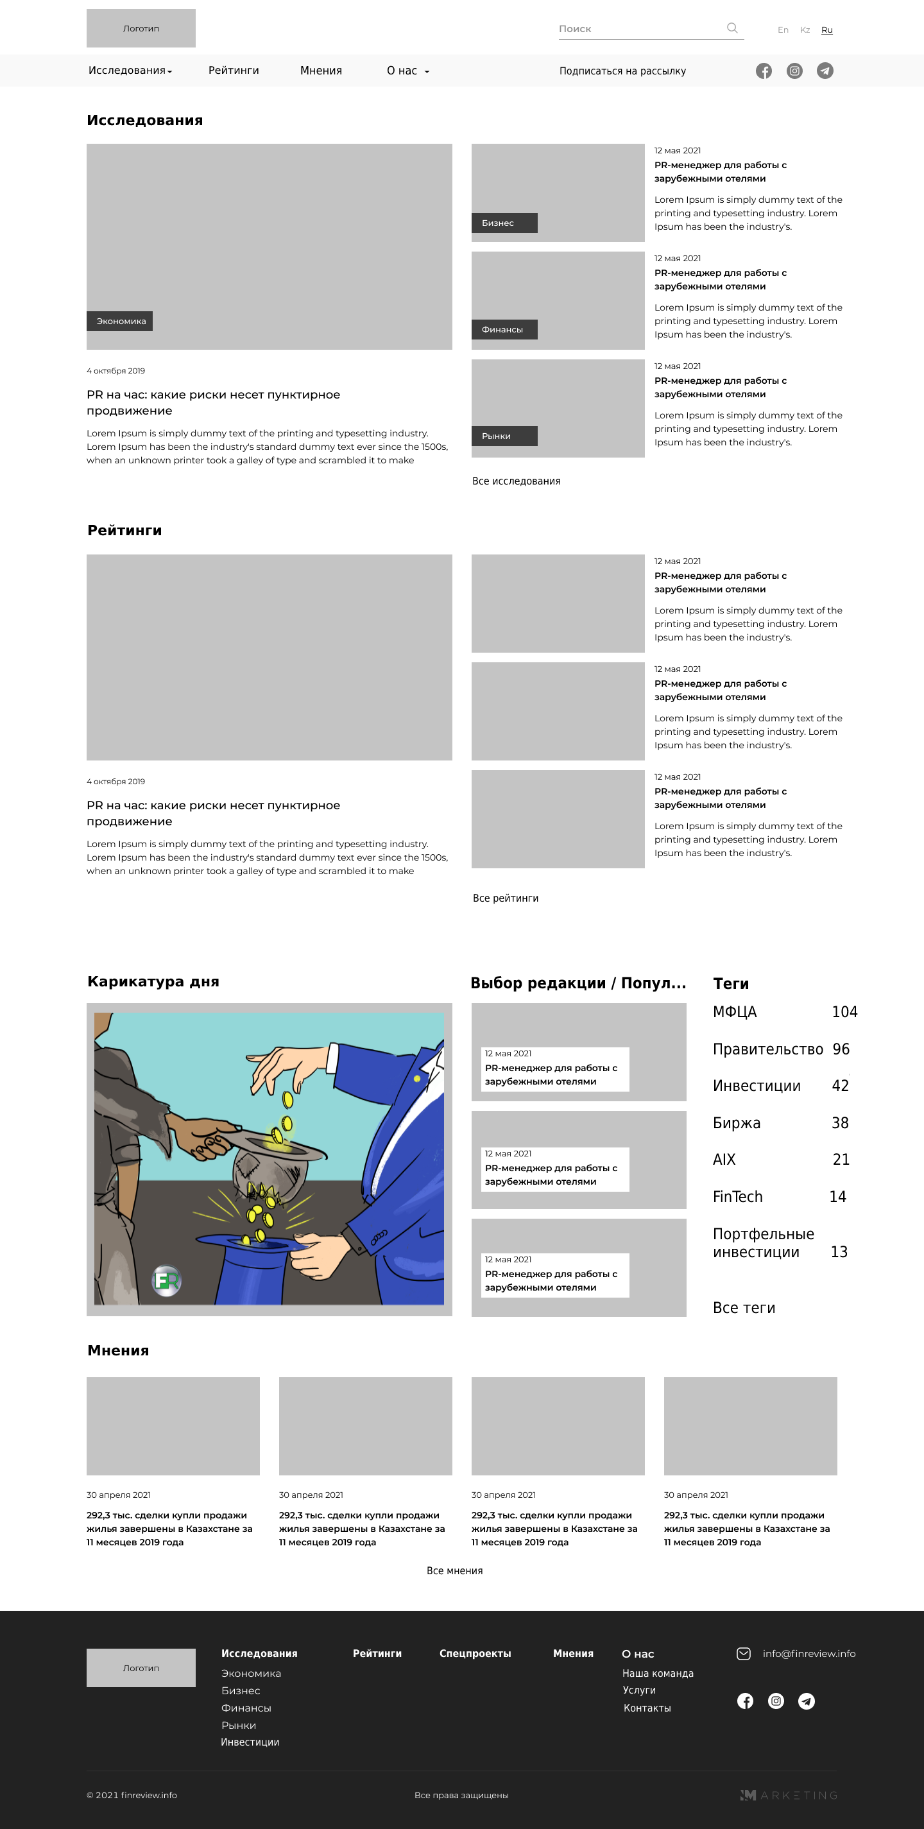

*Приложение 2*

**Визуальное представление страниц портала FinReview.info**

